**צבים הם זוחלים:** יש להם שריון על הגב, והם חיים גם במים וגם ביבשה (על האדמה או על חול).

יש צבים מאוד קטנים ויש צבים מאוד גדולים = ענקיים.

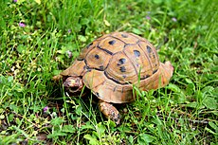 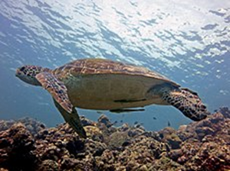

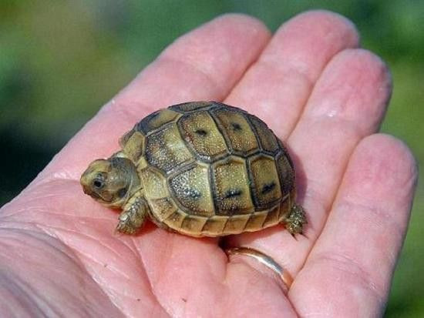 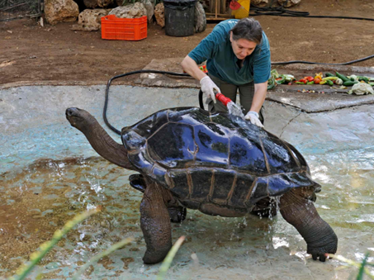

ישנם צבים שמגיעים למשקל של 900 ק"ג.

קיימים 250 מינים של צבים.

(כמה אנחנו שוקלים? חביבה שוקלת אותם אז הם יודעים);

**מאיפה באה המילה צב?**

כבר בתנ"ך השתמשו במילה צב והפירוש של המילה הוא - **עגלה שיש לה כיסוי שזז איתה לכל מקום** – "עגלות צב". באנגלית קוראים לצב **Turtle**  "טארטל".

**איך בנוי הצב?**

לצב יש שריון קשה על הגב ועל הגחון. יש בתוך השריון פתח לראש ולרגליים.

לזכר יש זנב ארוך והשריון שלו קעור למטה (כמו קערה).

לנקבה יש שריון שטוח וזנב קצר.

כשיש סכנה בסביבה , הצב יכול להכניס את הראש והרגליים לתוך השירון וזה משמש אותו להגנה.

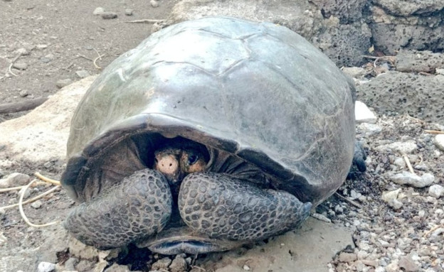

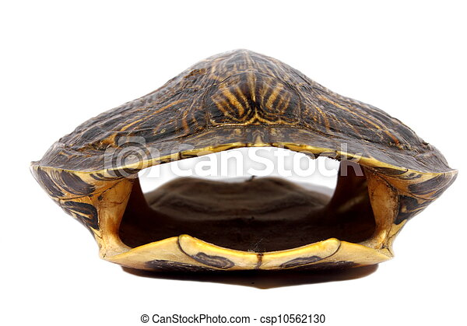

**מה אוכל הצב?**

הצבים אוהבים לאכול צמחים - אבל צבי מים אוכלים לפעמים גם חיות קטנות או מדוזות או אצות.

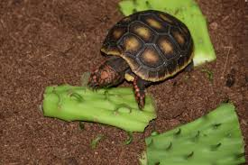 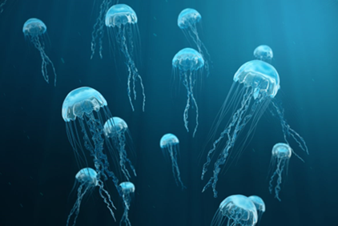

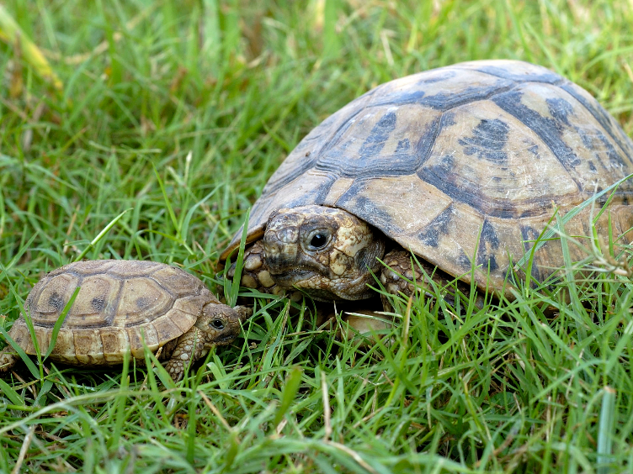

**איך הצב מתרבה?**

הצבים מתרבים ביבשה - הם מזדווגים . הצבה מטילה ביצים בתוך החול.

היא חופרת בקרקע ומכסה את הביצים שלה בחול.

לאחר כמה שבועות בוקעות הביצים ויוצאים צבים קטנטנים.

הרבה מהם מתים ולא שורדים.

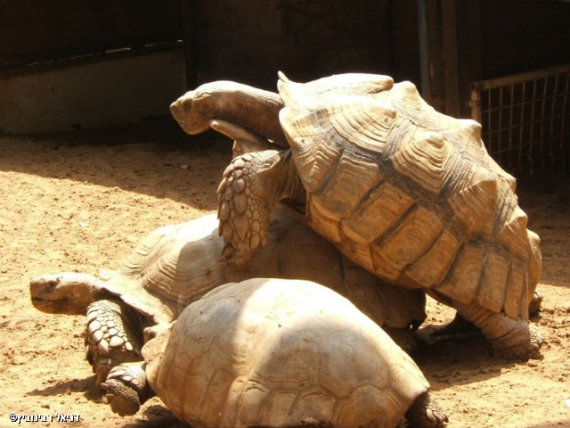

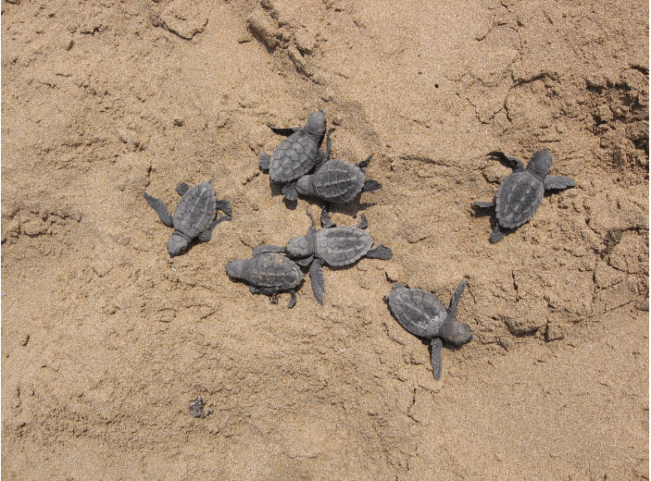

**איך נדע בן כמה הצב?**

את הגיל של הצב ניתן להעריך **לפי הטבעות שיש על השריון שלו**. כל שנה שעוברת יש לצב עוד טבעות כמו שיש בעץ.

לצבים הבוגרים הטבעות מאוד מטושטשות, וקשה לקבוע את הגיל שלו. יש צבים שחיים **מאות שנים**.

יש שחושבים שהריאות שלהם ,הכבד, והכליות לא מזדקנים.

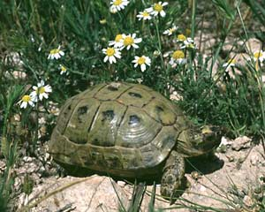

**סוגי צבים שחיים בישראל:**

בחופים של ישראל נמצאו **4 מינים** של צבי ים; יש עוד **2 מינים** של צבי יבשה; ויש 2 מינים של צבים שחיים במים מתוקים;

***צב יבשה מצוי -*** צב שחי בכל הארץ.

***צב יבשה מדברי*** – צב שחי באזור הנגב. 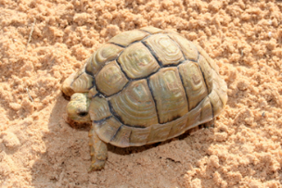

***צב ביצה מצוי*** – צב שחי במקווי מים בכל רחבי הארץ. 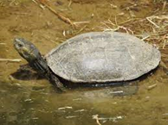

***צב רך מצוי*** - צב מים מתוקים גדול - שנמצא כיום רק בנחלים אלכסנדר ותנינים במישור החוף. 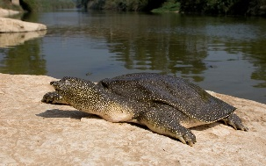

***צב ים ירוק*** - צב ים שרואים אותו קבוע בחופים. לעיתים נקבות ממין זה מטילות ביצים בחופי ישראל. 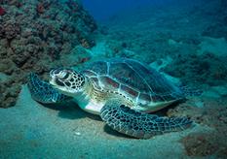

***צב ים חום*** - צב ים שנמצא בחופי ישראל. 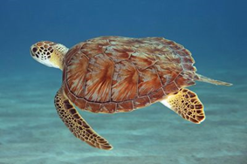

***צב ים קרני*** - צב ים שרואים אותו לעיתים נדירות בחופי אילת.

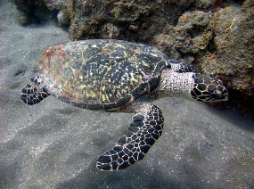

***צב ים גלדי*** - צב ים גדול ממדים שרואים אותו רק בפעמים בודדות בחופי ישראל. 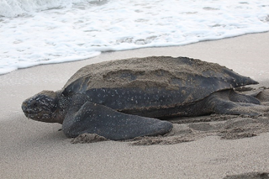

**צבים וזוחלים לצביעה:**

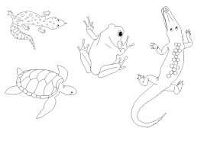

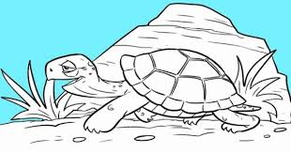

**מילים שיש ללמוד ולהבין:**

**זוחלים – בעלי חיים שיש להם חוליות או קשקשים והם לא יכולים להתרומם מהאדמה – לכן הם זוחלים עליה.**

**שריון – כיסוי קשה (קשיח) על הגוף של בעל חיים**

**גחון – הבטן של בעל החיים**

**מינים – כל מיני סוגים של בעלי חיים**

**מתרבים – נהיים הרבה מאותו סוג**

**רבייה – מתרבים נהיים הרבה – נקבה של בעל חיים שיולדת/ ממליטה גורים קטנים;**

**הטלה / מטילות – נקבה של בעל חיים שמטילה ביצים (למשל תרנגולת שמטילה);**

**בוקע / בוקעות – משהו שנחתך לשתיים וממנו יוצא משהו אחר ; אפשר לומר גם מפלח או חוצה;**

**מטושטש – משהו שנראה לא ברור**

**מקווי מים – אזור שיש בו מים כמו נחל או בריכה או נהר או שלולית**

**שאלות הבנה:**

1. **איך קוראים למה שיש לצבים על הגב?**

**________________________________**

1. **היכן חיים הצבים?**

**_____________________________________**

1. **מה קורה לצב כשהוא מרגיש סכנה?**

**___________________________________**

1. **מה הגודל של הצבים?**

**___________________________________**

1. **היכן הצבה מטילה את הביצים שלה?**

**___________________________________**

1. **מה אוכלים הצבים?**

**____________________________________**

1. **כמה סוגי צבים חיים בישראל?**

**____________________________________**

1. **איזה סוג של בעל חיים הוא הצב?**

**_____________________________________**

|  |  |  |
| --- | --- | --- |
| **מיינו את הצבים לפי סוג:**  **ים או יבשה** | **מיינו את הצבים לפי אוכל:**  **עשבים**  **אצות**  **בעלי חיים קטנים** | **מיינו את הצבים לפי שם:**  **צב מדברי**  **צב גלדי**  **צב יבשה**  **וכו'.....** |
|  |  |  |
|  |  |  |
|  |  |  |
|  |  |  |
|  |  |  |
|  |  |  |
|  |  |  |
|  |  |  |
|  |  |  |